Compte rendu TP4

PSE

Accès aux fichiers

Exo 2 : Variation sur le même thème
Principe : Demander à l’utilisateur de saisir un contenu que l’on écrira dans un fichier spécifique passé en paramètre
Test : On a mis en argument un fichier f.txt inexistant, il va être créé et on entre le contenu « alors ? ». Le fichier f.txt doit donc contenir « alors ?».
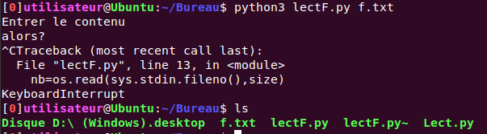
Maintenant vérifions que lorsque l’on relance l’algorithme avec un fichier qui contient du texte, il réécrit par-dessus. On lance donc la commande avec f.txt et on entre le contenu « T la ? » . Puis on vérifie avec la commande cat le contenu du fichier.
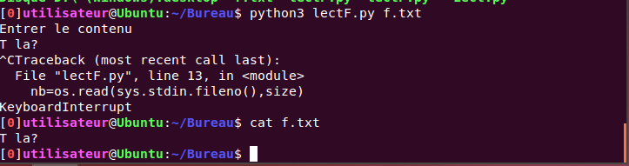

Exo 3 : Sauvegarde et modification d’un fichier

Je n’ai pas eu le temps de finir dans les temps donc mon code peut ne pas fonctionner ou répondre totalement aux résultats demandés.

Voici le principe de parcoure du fichier f~ et du recopiage dans f :
- On crée un boolean « recopiage » qui indique que le recopiage est possible si True
- On crée un boolean « RetourLigne » qui indique qu’il y a eu un retour à la ligne si True
- On place ces deux boolean à True car on estime qu’il y a eu un retour à ligne et que le recopiage est possible

- On parcourt dans un while chaque caractère tant que celui-ci existe.
- On utilise « nb » pour contenir le caractère auquel on applique la fonction decode().
- Si « nb » est un espace et qu’il y eut un retour à la ligne alors le recopiage est impossible (False)
- Sinon si « nb » est un espace mais que le recopiage est possible alors on écrit « nb » dans le fichier f avec write()
- Sinon si « nb » est le caractère « \n » alors on écrit ce caractère mais on place « RetourLigne » à True
- Sinon « nb » est un caractère quelconque le retour à la ligne est donc fait (False) et on le note dans le fichier f.

Exo 4 : Un utilitaire pour suivre les appels système

Grâce à Kilian Desportes, j’ai pu récupérer les fonctions système utilisées par le programme.
- execve qui va exécuter le script python
- access qui va vérifier que le processus est autorisé à lire, écrire, exécuter, ou tester l’existence d’un fichier dont le nom est passé en paramètre et les modes de tests aussi, il est sûrement appelé plusieurs fois lors de l’exécution.
- open qui va permettre d’ouvrir un fichier et renvoyer le descripteur du fichier passé en paramettre
- close qui va fermer le fichier du fichier correspondant au descripteur passé en paramètre.

